ΔΙΑΔΙΚΑΣΙΑ ΣΥΝΔΕΣΗΣ ΣΤΟ ΑΣΥΡΜΑΤΟ ΔΙΚΤΥΟ ΤΗΣ ΚΕΝΤΡΙΚΗΣ ΒΙΒΛΙΟΘΗΚΗΣ ΕΠΙΣΤΗΜΩΝ ΥΓΕΙΑΣ
- Το laptop σας αυτόματα εντοπίζει το ασύρματο δίκτυο της Βιβλιοθήκης
- Εφόσον η σύνδεση είναι ενεργή, επιλέγετε το πρόγραμμα περιήγησης στο διαδίκτυο όπως internet explorer.
- Πληκτρολογείτε την διεύθυνση της ιστοσελίδας που σας ενδιαφέρει
- Επιλέγετε να κάνετε login στην πρόσβαση WWW
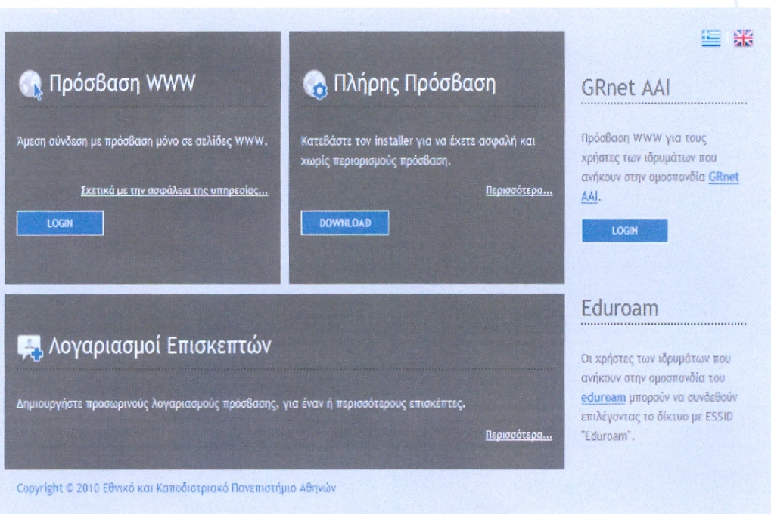

- Τέλος, εισάγετε το username και το password, τα οποία αναρτώνται κάθε εβδομάδα στο χώρο της Βιβλιοθήκης
